Сведения о заказчике
Полное наименование заказчика, место нахождения организации, УНП | Филиал «Нефтеперекачивающая станция «Кобрин» ОАО «Гомельтранснефть Дружба»  225889, Республика Беларусь, Брестская обл., Кобринский р-н, д.Жуховцы  УНП 400051494
Ф.И.О., номера телефонов, электронной почты работника, ответственного за закупку в филиале | Корягина Татьяна Сергеевна,  8 (01642) 78 2 54, +375 29 7934845,  kts@transoil.gomel.by
Филиалы ОАО «Гомельтранснефть Дружба» закупки товаров, работ и услуг осуществляют в соответствии с требованиями приказа генерального директора ОАО.
Данный приказ регламентирует порядок осуществления закупок филиалами ОАО до 1000 базовых величин.

Основная информация по закупке
Дата размещения объявления | 07.02.2020
Дата и время окончания приема предложений | 18.02.2020
Требования к участникам | Не состоять в реестре коммерческих организаций и индивидуальных предпринимателей с повышенным риском правонарушений в экономической сфере, в соответствии с Указом Президента РБ от 23.10.2012 № 488.
Филиал «Нефтеперекачивающая станция «Кобрин»
ОАО «Гомельтранснефть Дружба»
Предмет закупки:
«Закупка информационных стендов, наглядной агитации»

Наименование | Количество/  Единица измерения | Требования к качеству товара (соответствие, ГОСТ, ТУ, прочее), наличие документов подтверждающих качество
- Доска почёта, наши ветераны | 1 шт. | Сертификат соответствия таможенного союза если товар подлежит обязательной сертификации.
Характеристики стенда :
Доска почет, наши ветераны
Материал для стенда | оргстекло прозрачное 4 мм
Нанесение полноцветной печати
Ширина, мм | 3000 (общая) возможно разделение на 2 стенда
Высота, мм | Не более 2000
Материал для карманов под фото | оргстекло прозрачное 4 мм
Крепление карманов на 4 магнитных держателях
Количество карманов под фото (Доска почета) | 6
Количество карманов под фото (Наши ветераны) | 26
Световой декор
Примерный макет прилагается:

Наименование | Количество/  Единица измерения | Требования к качеству товара (соответствие, ГОСТ, ТУ, прочее), наличие документов подтверждающих качество
- Вехи истории | 1 шт. | Сертификат соответствия таможенного союза если товар подлежит обязательной сертификации.
Характеристики стенда:
Вехи истории
Материал для стенда | оргстекло прозрачное 4 мм
Нанесение полноцветной печати
Ширина, мм | 3000 (общая) возможно разделение на 2 стенда
Высота, мм | Не более 2000
Материал для карманов под фото | оргстекло прозрачное 4 мм
Крепление карманов на 4 магнитных держателях
Количество карманов | Не более 30
Световой декор
Наименование | Количество/  Единица измерения | Требования к качеству товара (соответствие, ГОСТ, ТУ, прочее), наличие документов подтверждающих качество
- Стенд «Наши награды» | 1 шт. | Сертификат соответствия таможенного союза если товар подлежит обязательной сертификации.
Характеристики стенда:
Наши награды
Материал для стенда (овальная конструкция) – окружность и 2 оси | Хромированная труба Ø25*1,0мм,  крепежи и соединители
Материал для второстепенных стойки | Хромированная труба Ø20*1,0мм,  крепежи и соединители
Материал для стенда (основание) | Стойки из хромированной трубы Ø60*1,0мм,  крепежи и соединители
Материал для стенда (полки) | стекло прозрачное 4 мм
Материал для стенда (основание) верхняя полка | Ламинированное ДСП 25 мм.  Цвет зеркальный (хромированный)
Задняя стенка (фон) | Зеркальный (хромированный) пластик (оргстекло) с нанесением логотипа общества
Ширина, мм | 2400
Высота всей конструкции, мм | Не более 2500
Глубина всей конструкции, мм | 400
Примерный макет прилагается:
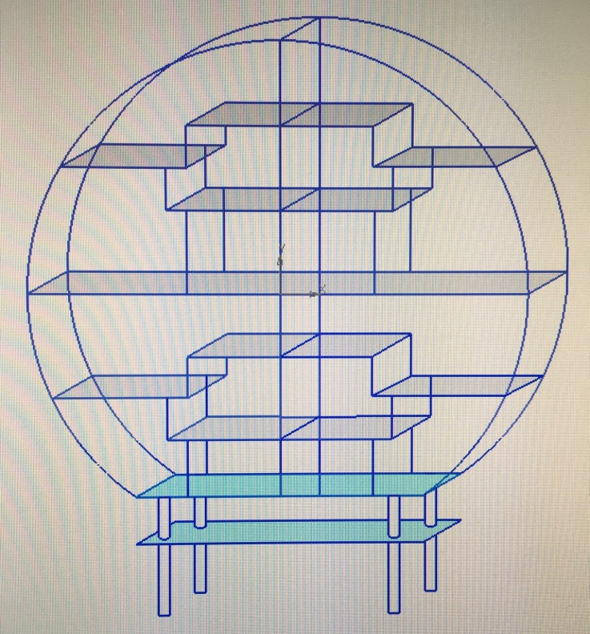
Наименование | Количество/  Единица измерения | Требования к качеству товара (соответствие, ГОСТ, ТУ, прочее), наличие документов подтверждающих качество
- Экран –ширма | 2 шт. | Сертификат соответствия таможенного союза если товар подлежит обязательной сертификации.
Характеристики стенда:
Экран-ширма (левый и правый угол)

Материал для каркаса | Хромированная труба Ø25*1,0мм,  крепежи и соединители
Материал для экрана | ПВХ 3 мм
Нанесение полноцветной печати
Длина , мм | 3000
Высота всей конструкции, мм | 2000
Вид сверху:

Вид спереди:

Наименование | Количество/  Единица измерения | Требования к качеству товара (соответствие, ГОСТ, ТУ, прочее), наличие документов подтверждающих качество
- Стенд с государственной символикой | 1 шт. | Сертификат соответствия таможенного союза если товар подлежит обязательной сертификации.
Характеристики стенда:
Государственная символика
Материал для стенда | ПВХ 4 мм  оргстекло прозрачное 4 мм
Нанесение гравировки
Ширина, мм | 3000
Высота, мм | Не более 2500
Тумбы под флаги, шт. | 2
Флаги, шт. | 2 (Государственный флаг Республики Беларусь;  флаг Кобринского района)
Примерный макет (центральная часть) прилагается:

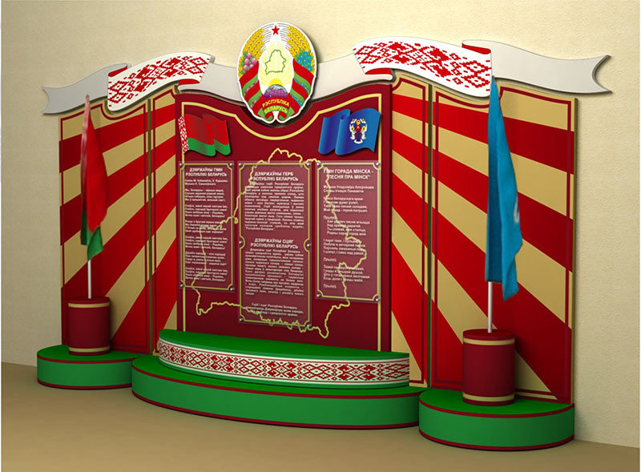
Размер 500 х 340
ПВХ 4 мм

Наименование | Количество/  Единица измерения | Требования к качеству товара (соответствие, ГОСТ, ТУ, прочее), наличие документов подтверждающих качество
- Информационные стенды | 10 шт. | Сертификат соответствия таможенного союза если товар подлежит обязательной сертификации.
Характеристики стендов:
Система энергетического менеджмента
Материал для стенда | оргстекло прозрачное 4 мм
Ширина, мм | 1200
Высота, мм | 1150
Материал для карманов | оргстекло прозрачное 3 мм
Крепление карманов на 4 металлических держателях
Количество карманов А4 (ориентация книжная) | 6
Количество карманов А4(ориентация альбомная | 4
Примерный макет прилагается:

Противодействие коррупции
Материал для стенда | оргстекло прозрачное 4 мм
Ширина, мм | 1100
Высота, мм | 1150
Материал для карманов: | оргстекло прозрачное 3 мм
Крепление карманов на 4 металлических держателях
Количество карманов А4 (ориентация книжная) | 4
Перекидная система А4 (ориентация книжная) | 2
Кол-во карманов в перекидной системе А4 | 10
Примерный макет прилагается:
Профком
Материал для стенда | оргстекло прозрачное 4 мм
Ширина, мм | 1000
Высота, мм | 1150
Материал для карманов | оргстекло прозрачное 3 мм
Крепление карманов на 4 металлических держателях
Количество карманов А4 (ориентация книжная) | 1
Короб размер А4, глубина 30 мм | 1
Перекидная система А4 (ориентация книжная) | 3
Кол-во карманов в перекидной системе А4 | 10
Примерный макет прилагается:

Одно окно
Материал для стенда | оргстекло прозрачное 4 мм
Ширина, мм | 1600
Высота, мм | 1150
Материал для карманов | оргстекло прозрачное 3 мм
Крепление карманов на 4 металлических держателях
Количество карманов А4 (ориентация книжная): | 8
Перекидная система А4 (ориентация книжная): | 2
Кол-во карманов в перекидной системе А4: | 20
Примерный макет прилагается:
Информация
Материал для стенда | оргстекло прозрачное 4 мм
Ширина, мм | 1750
Высота, мм: | 950 / 1150
Материал для карманов: | оргстекло прозрачное 3 мм
Крепление карманов на 4 металлических держателях
Количество карманов А4 (ориентация книжная) | 6
Короб размер А4, глубина 20 мм | 1
Перекидная система А4 (ориентация книжная) | 1
Кол-во карманов в перекидной системе А4 | 12
Перекидная система А4 (ориентация книжная) | 1
Кол-во карманов в перекидной системе А4 | 8
Перекидная система А4 (ориентация альбомная) | 1
Кол-во карманов в перекидной системе А4 | 6
Примерный макет прилагается:

Системы управления предприятием
Материал для стенда | оргстекло прозрачное 4 мм
Ширина, мм | 1200
Высота, мм: | 1150
Материал для карманов: | оргстекло прозрачное 3 мм
Крепление карманов на 4 металлических держателях
Количество карманов А3 (ориентация книжная) | 2
Количество карманов А4 (ориентация книжная) | 5
Примерный макет прилагается:
Идеологическая работа
Материал для стенда | оргстекло прозрачное 4 мм
Ширина, мм | 1400
Высота, мм | 1150
Материал для карманов | оргстекло прозрачное 3 мм
Крепление карманов на 4 металлических держателях
Количество карманов А4 (ориентация книжная) | 6
Перекидная система А4 (ориентация книжная) | 3
Кол-во карманов в перекидной системе А4 | 10
Примерный макет прилагается:

Охрана окружающей среды
Материал для стенда | оргстекло прозрачное 4 мм
Ширина, мм | 1100
Высота, мм | 1150
Материал для карманов | оргстекло прозрачное 3 мм
Крепление карманов на 4 металлических держателях
Количество карманов А4 (ориентация книжная) | 8
Примерный макет прилагается:

ГО ЧС
Материал для стенда | оргстекло прозрачное 4 мм
Ширина, мм | 1100
Высота, мм | 1150
Материал для карманов | оргстекло прозрачное 3 мм
Крепление карманов на 4 металлических держателях
Количество карманов А4 (ориентация книжная) | 4
Количество карманов А4(ориентация альбомная | 3
Примерный макет прилагается:

БРСМ
Материал для стенда | оргстекло прозрачное 4 мм
Ширина, мм | 750
Высота, мм | 1150
Материал для карманов | оргстекло прозрачное 3 мм
Крепление карманов на 4 металлических держателях
Количество карманов А4 (ориентация книжная) | 2
Перекидная система А4 (ориентация книжная) | 2
Кол-во карманов в перекидной системе А4 | 6
Примерный макет прилагается:

